再興中學103學年度家長職涯經驗分享
八年平班主講人:盧榮輝 先生
本次邀請到盧意同學的父親─盧榮輝先生和大家分享其工作經驗。盧爸爸主要工作內容為管理旗下企業的人事與財務。位居極為重要的管理職務，盧爸爸強調，個人的領導能力、內涵固然重要，然而知人善任的本領更是必須出眾拔群；此外，更應該要能夠不斷更新自己的思維，追上潮流的速度，更甚者，甚至要領先潮流之前；如此一來，才有可能在這個日新月異的時代站穩腳步，而不被世界所淘汰。在談到他的工作如何成功之時，盧爸爸表示確立志向非常重要：「身在服務業，我不是服務部分人，我所服務者是大眾。」這樣一席話，的確發人省思
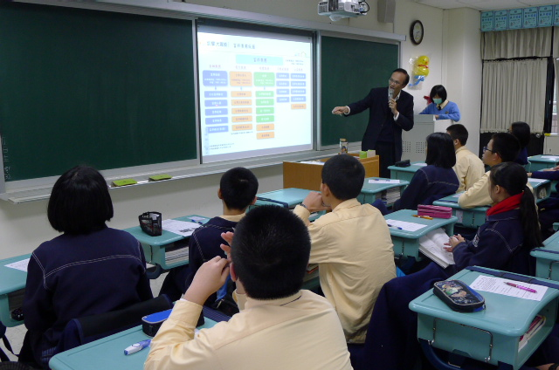 | 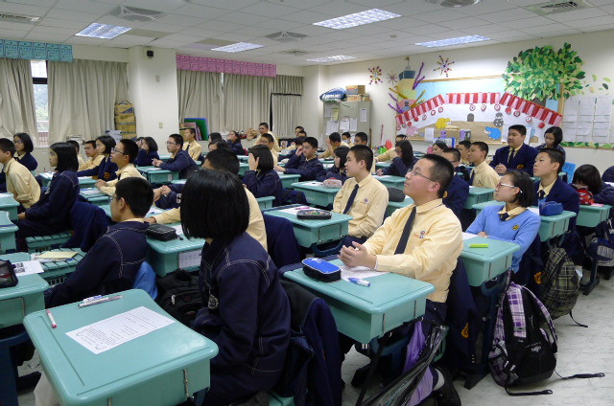
盧爸爸為我們分享工作上的心路歷程 | 同學們認真聆聽盧爸爸的專業解說
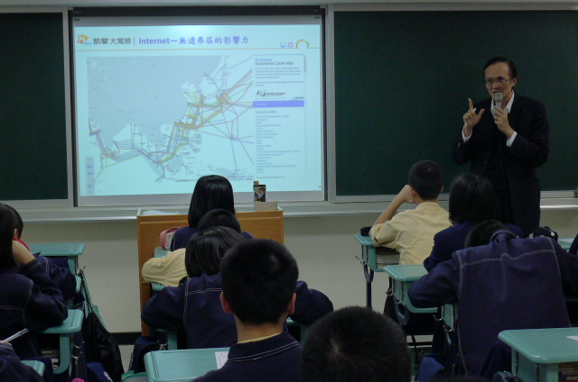 | 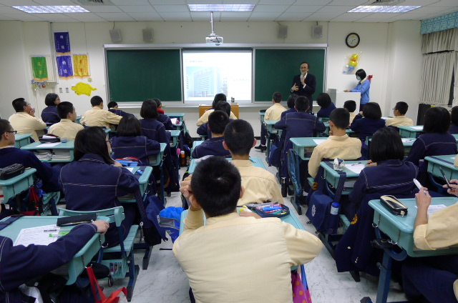
盧爸爸以圖示介紹其工作概況 | 同學們專心聆聽盧爸爸的分享

